T.C.
HAMUR KAYMAKAMLIĞI
HAMUR MİLLİ EĞİTİM MÜDÜRLÜĞÜ
MEVLANA İLKOKULU
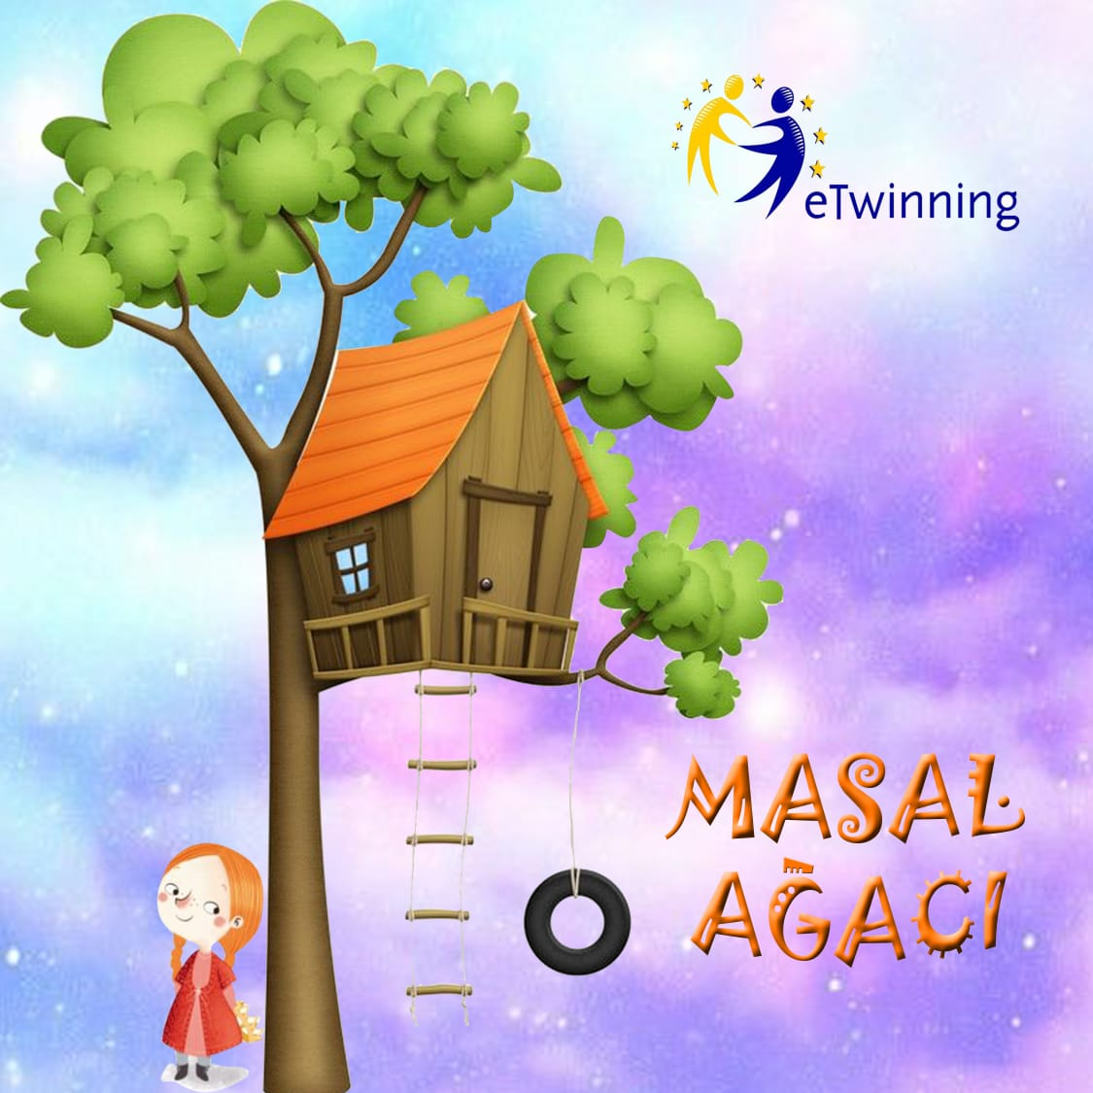
2018/2019
eTwinning Masal Ağacı Projesi

PROJENİN ADI | MASAL AĞACI
PROJE SLOGANI | Bazı ağaçlar kitapla büyür.
PROJENİN HEDEFLERİ | Masalların ve kültürel ögelerin öğrenciler tarafından öğrenilmesi.  Çocukların doğa ile temasını sağlamak, çevre bilinci ile ilgili farkındalık kazandırmak.Yazma becerileri kazandırmak. yazdıkları masalları resimleştirme ve dramalaştırma becerisi kazandırmak. Kendini ifade etme becerisi kazandırmak.  Web 2.0 araçlarının derslerde aktif olarak kullanımının sağlanması.
PROJENİN AMAÇLARI | Masalların ve kültürel ögelerin öğrenciler tarafından öğrenilmesi.  Çocukların doğa ile temasını sağlamak, çevre bilinci ile ilgili farkındalık kazandırmak.Yazma becerileri kazandırmak. yazdıkları masalları resimleştirme ve dramalaştırma becerisi kazandırmak. Kendini ifade etme becerisi kazandırmak.  Web 2.0 araçlarının derslerde aktif olarak kullanımının sağlanması.
FAALİYETLER | ŞUBAT 2019: logoların ve afişlerin hazırlanması, ortak grupların oluşturulması, facebook gruplarının açılması,  MART 2019: öğrencilerin twinspace e eklenmesi, hikayelerin yazılması, hikayelerin resmedilmesi ve PVC ile kaplatılıp hazırlanması.  NİSAN 2019: hikayelerin dramalaştırılması,  MAYIS 2019: Pvc kaplı hikayelerin ağaca asılıp sergilenmesi, ağacın kültürümüze uygun süslenmesi ve sergilenmesi.
BEKLENEN SONUÇLAR | Öğrencilerin kültürel ögeleri tanıması, yazı yazma becerilerini geliştirmesi, birden fazla disiplin alanıyla temas edip öğrendikleri bilgileri kalıcılaştırması, diğer okullarla işbirliği, kendilerini birden fazla disiplin alanıyla ifade edebilme becerisi kazanması. Yetenek alanlarını geliştirmesi, kendi ifade etme ve sunum becerilerini geliştirmesi.
PROJE PAYDAŞLARI | eTwinning  76 Üye Okul
PROJEYİ YÜRÜTECEK KURUM VE KURULUŞLAR | Okul Müdürlükleri  eTwinning

AYSUN TAŞDEMİR KAYA KARAKOÇ
Okul Müdürü İlçe Milli Eğitim Müdürü

